**江苏省仪征中学2021-2022学年度第一学期高一物理学科导学案**

**2.4 自由落体运动1**

研制人：夏雪芬 审核人：何青

班级：____________姓名：____________学号：________授课日期：2022.9.21

本课在课程标准中的表述：结合物理学史的相关内容，认识物理实验与科学推理在物理学研究中的作用.

**[学习目标]**

1．知道物体做自由落体运动的条件，知道自由落体加速度的大小和方向.

2．掌握自由落体运动规律.

**[课前预习]**

**一、自由落体运动**

1．定义：物体只在重力作用下从 开始下落的运动．

2．物体的下落可看作自由落体运动的条件：空气阻力的作用 ，可以 ．

**二、自由落体加速度**

1．定义：在同一地点，一切物体自由下落的加速度都 ，这个加速度叫作自由落体加速度，也叫作 ，通常用*g*表示．

2．方向： ．

3．大小

(1)在地球表面，*g*值随纬度的增大而逐渐 ．

(2)一般取值：*g*＝9.8 m/s2或*g*＝ .

**[课堂导思]**

**一、自由落体运动与自由落体加速度**

导学探究



如图所示，在有空气的玻璃管中，金属片比羽毛下落得快，在抽掉空气的玻璃管中，金属片和羽毛下落快慢相同．

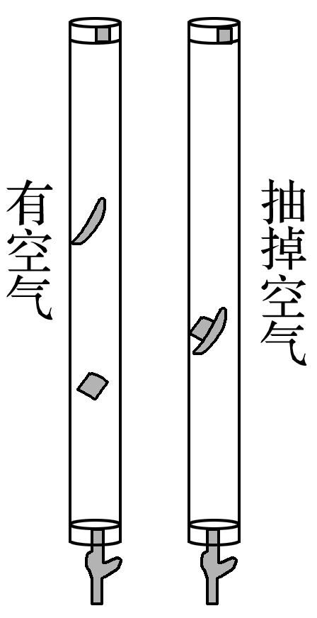

(1)为什么物体下落快慢相同？

(2)空气中的落体运动在什么条件下可看作自由落体运动？

知识总结



1．自由落体运动

(1)自由落体运动是初速度*v*0＝0、加速度*a*＝*g*的匀加速直线运动，是匀变速直线运动的一个特例．

(2)自由落体是一种理想化模型

这种模型忽略了次要因素——空气阻力，突出了主要因素———重力．

(3)运动图像：自由落体运动的*v*－*t*图像(如图)是一条过原点的倾斜直线，斜率*k*＝*g*.

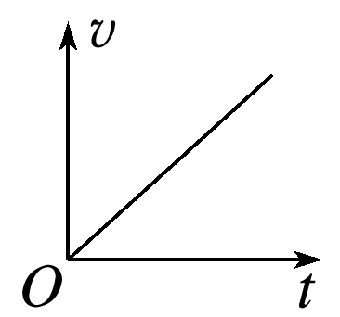

2．自由落体加速度(重力加速度)

(1)方向：总是竖直向下，但不一定垂直地面；

(2)大小：①在同一地点，重力加速度都相同．

②地球上纬度不同的地点重力加速度不同，其大小随纬度的增加而增大，赤道上最小，两极处最大，但各处的重力加速度都接近9.8 m/s2，一般计算中*g*取9.8 m/s2或10 m/s2.

例1：下列说法正确的是(　　)

A．初速度为零、加速度竖直向下的匀加速直线运动是自由落体运动

B．仅在重力作用下的运动叫作自由落体运动

C．物体在重力作用下从静止开始下落的运动叫作自由落体运动

D．当空气阻力可以忽略不计时，物体由静止开始自由下落的运动可视为自由落体运动

针对训练1：关于自由落体加速度，下列说法正确的是(　　)

A．物体的质量越大，下落时加速度就越大

B．在同一高度同时由静止释放一大一小两个金属球，二者同时着地，说明二者运动的加速度相同，这个加速度就是当地的自由落体加速度

C．北京的自由落体加速度为9.8 m/ s2，说明在北京做自由落体运动的物体每经过10 s速度增加9.8 m /s

D．北京和深圳的自由落体加速度方向都竖直向下

**二、自由落体运动的规律**

1．自由落体运动的基本公式

匀变速直线运动规律自由落体运动规律

2．匀变速直线运动的一切推论公式，如速度位移公式、平均速度公式、位移差公式、初速度为零的匀变速直线运动的比例式，都适用于自由落体运动．

例2：从离地面500 m处自由落下一个小球，不计空气阻力，取*g*＝10 m/s2，求：

(1)小球落到地面需要的时间；

(2)开始下落后第1 s内的位移大小和最后1 s内的位移大小；

(3)下落时间为总时间一半时的位移大小．

针对训练2：一名宇航员在某星球上完成自由落体运动实验，让一个质量为1 kg的小球从一定的高度自由下落，测得在第5 s内的位移是18 m(未落地)，则(　　)

A．小球在2 s末的速度是20 m/s

B．小球在第5 s内的平均速度是3.6 m/s

C．该星球上的重力加速度为5 m/s2

D．小球在前5 s内的位移是50 m

**随堂练习**



1．关于自由落体运动，下列说法正确的是(　　)

A．物体从静止开始下落的运动就是自由落体运动

B．如果物体所受空气阻力比重力小得多，空气阻力可以忽略不计，这时物体从静止开始自由下落的运动是自由落体运动

C．一个棉花团由静止开始下落的运动就是自由落体运动

D．熟透的苹果从树枝静止下落的运动不可被视为自由落体运动

2．物体从某高度处开始做自由落体运动，从开始到落到地面的平均速度为10 m/s(*g*取10 m/s2)，则下列说法正确的是(　　)

A．下落一半高度时的瞬时速度为10 m/s

B．落地前瞬间的速度是10 m/s

C．物体下落的高度是20 m

D．第3 s内物体下落25 m

3．如图所示，一滴雨滴从离地面20 m 高的楼房屋檐自由下落，下落途中用Δ*t*＝0.2 s的时间通过一个窗口，窗口的高度为2 m，*g*取10 m/s2，不计空气阻力，问：

(1)雨滴落地时的速度大小；

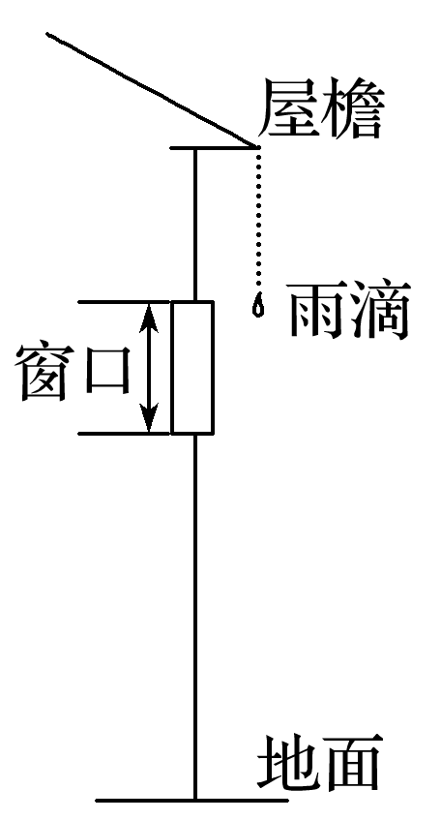

(2)雨滴落地前最后1 s内的位移大小；

(3)屋檐离窗的上边框有多高？

**[课后作业]**完成课后作业《2.4 自由落体运动1》（建议作业时间为30分钟）

**[课后感悟]**____________________________________________________________________

________________________________________________________________________________